天立教育2025－2026学年秋期入学联合考试
高一年级物理试题卷
本试题卷共7页，六大题，23小题，满分100分。考试时间75分钟。
注意事项：
1．答卷前，考生务必将自己的姓名、班级、考场号、座位号、考生号填写在答题卡上。
2．回答选择题时，选出每小题答案后，用铅笔把答题卡上对应题目的答案标号涂黑。如需改动，用橡皮擦干净后，再选涂其他答案标号。回答非选择题时，将答案写在答题卡上。写在本试卷上无效。
3．考试结束后，将本试卷和答题卡一并交回。
一、选择题：本题共7小题，每小题4分，共28分。在每小题给出的四个选项中，只有一项是符合题目要求的。
1． 从物理学角度来分析，下列说法中正确的是
A．物体距离平面镜越远，其在平面镜中所成的像越小
B．一个物体受到力的作用，其运动状态就会发生改变
C．热传递过程中，热量可从内能小的物体传给内能大的物体
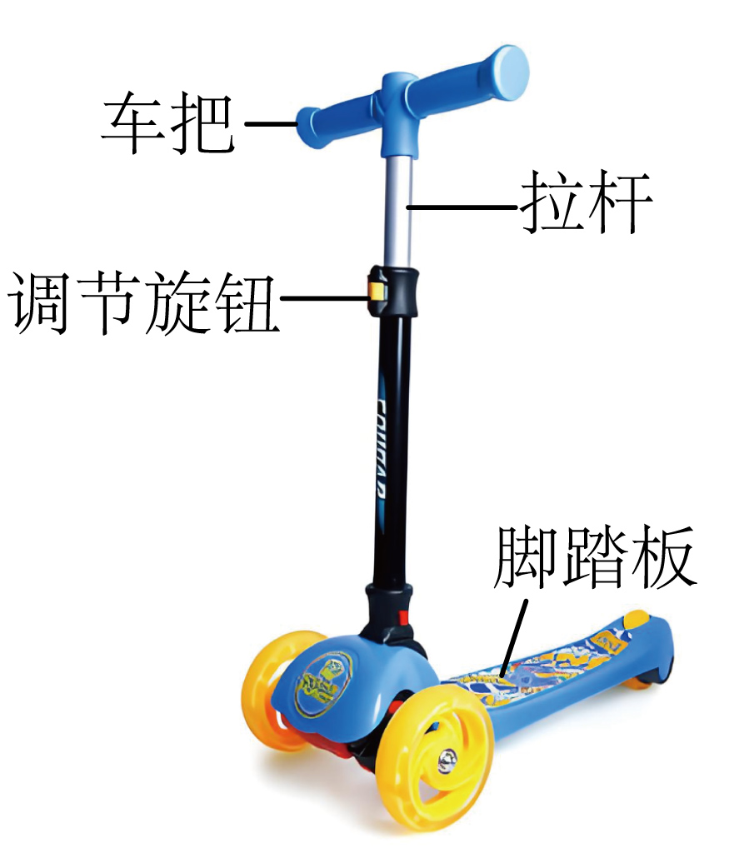
D．一部分导体在足够强的磁场快速运动，就会产生感应电流
2． 如图是小明锻炼身体用的滑板车的结构示意图，关于小明骑行滑板车的过程中的相关物理知识，下列说法中不正确的是
A．小明单脚蹬地滑板车会前进，说明力是改变物体运动状态的原因
B．小明骑行时转动车把拐弯，此时车把是省力杠杆
C．小明双脚站在滑板车上滑行时，滑板车水平方向受力平衡
D．小明站在滑板车上，滑板车对地面的压力和地面对滑板车的支持力是一对相互作用力
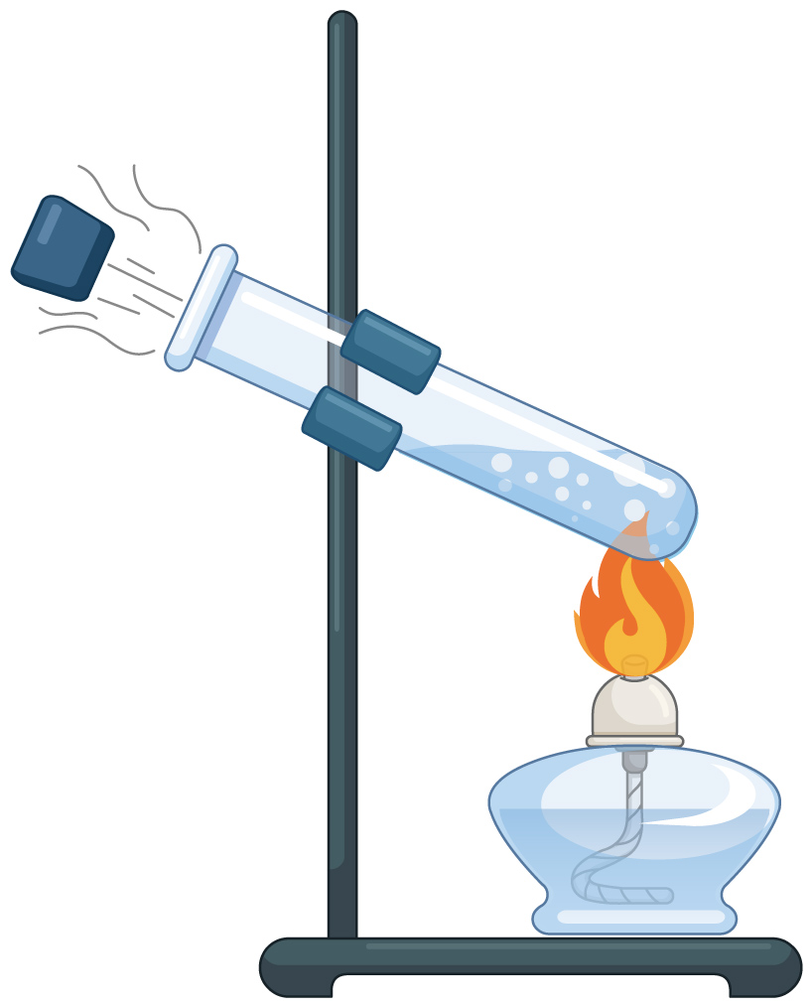
3． 如图所示，在试管内装适量水，用橡胶塞塞住管口；将水加热一段时间后，橡胶塞被推出，管口出现大量“白气”。下列说法正确的是
A．管口出现的“白气”是水蒸气
B．橡胶塞被水蒸气推出，是因为试管内的气压小于大气压
C．水蒸气推出橡胶塞导致水蒸气的内能减少
D．水蒸气把橡胶塞推出的过程，相当于汽油机的排气过程
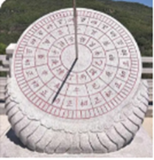
4． 如图所示，日晷是我国古代劳动人民用来计时的一种工具。下面的四幅情景图与日晷工作原理相同的是
A．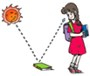人眼看到不发光的物体 B．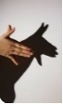手影的形成
C．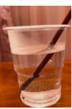水中筷子弯折 D．放大镜放大指纹
5． 2024年5月25日，我国第三代核电站“华龙一号”示范工程全面建成；2025年1月20日中国利用大型核实验装置“东方超环”制成“人造太阳”，实现1亿摄氏度1066秒稳态运行，标志核能源研究重大跨越。关于核能的利用，下列说法正确的是
A．核能是可再生能源
B．“华龙一号”是利用核聚变产生能量
C．核燃料中的铀原子核由大量质子和电子组成
D．中国“人造太阳”——大型核实验装置“东方超环”是通过核聚变释放巨大的能量
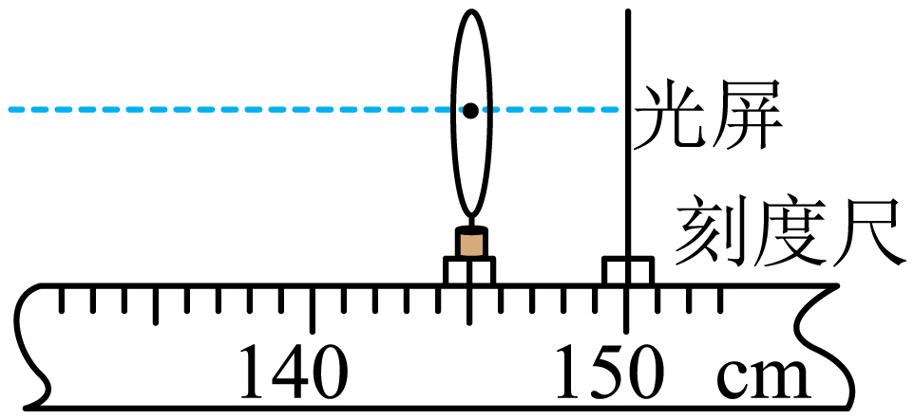
6． 在“探究凸透镜成像规律”时，小明将蜡烛沿主光轴由距透镜90cm移至120cm的过程中，发现烛焰在如图所示位置光屏上的像一直比较清晰。若他再将蜡烛移至距透镜15cm处，移动光屏，则屏上的像一定是
A．缩小的像 B．等大的像 C．放大的像 D．正立的像
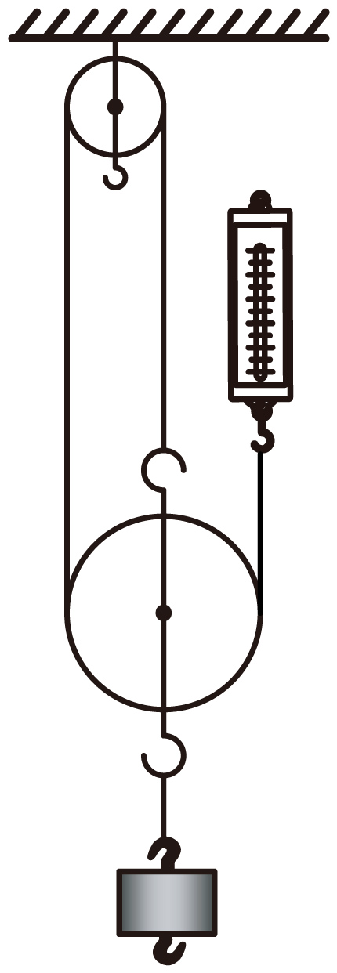
7． 小成在实验室组装如图所示的滑轮组进行实验探究，实验过程如下：先测出动滑轮所受的重力为0.25N，再使用组装好的滑轮组在10s内将1N的钩码竖直匀速提升20cm，此过程中弹簧测力计的示数为0.5N，下列说法正确的是
A．弹簧测力计对细绳做功为0.3J
B．滑轮组的机械效率为80%
C．克服绳重和摩擦做的额外功为0.1J
D．若增大提升钩码的质量，则滑轮组的机械效率不变
二、选择题：本题共3小题，每小题6分，共18分。在每小题给出的四个选项中，有多项符合题目要求。全部选对的得6分，部分选对的得部分分，有选错的得0分。
8． 在探究凸透镜成像规律的实验中，蜡烛、凸透镜和光屏的位置如图所示，烛焰在光屏上恰好成一清晰等大的实像，下列说法正确的是
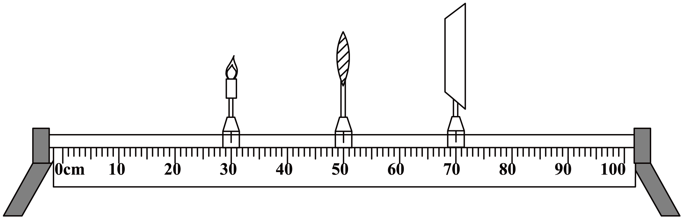
A．该凸透镜的焦距是10cm
B．将蜡烛移动到20cm刻度处，移动光屏可得到倒立、缩小的实像
C．将蜡烛移动到35cm刻度处，为使烛焰在光屏上成一清晰的像，应向右移动光屏
D．将蜡烛移动到45cm刻度处，为使烛焰在光屏上成一清晰的像，应向右移动光屏
9． 能够成缩小像的光学元件是
A．凸面镜 B．凸透镜 C．平面镜 D．凹透镜
10．曹冲称象的故事广为流传。如图，称象时，先让象站在船上，在船身与水面交界处做上标记。让象上岸后，再将石头装入船中，直至船身上的标记与水面重合，所装石头的质量即为大象的质量。下列说法正确的是
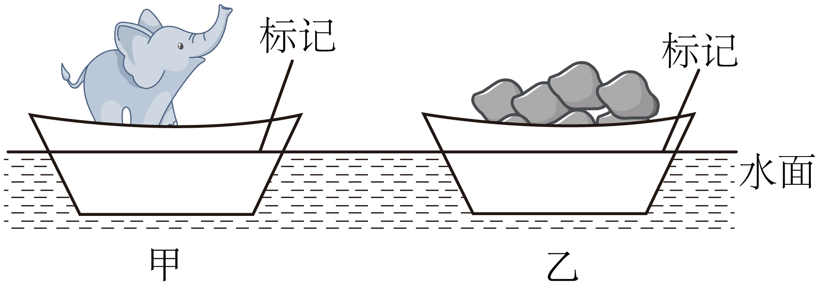
A．甲图中船排开水的重力与大象的重力大小相等
B．船内石头增多的过程中船底受到水的压强变大
C．船内石头增多的过程中船受到的浮力大小不变
D．甲图中船所受浮力与乙图中船所受浮力大小相等
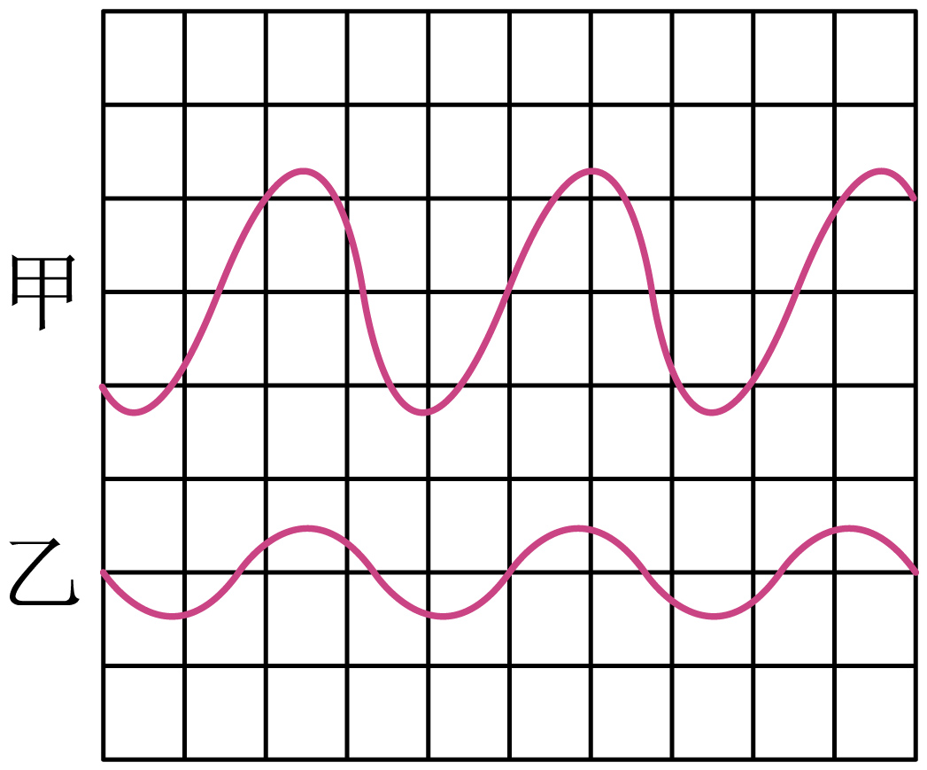
三、填空题：本题共6小题，每空1分，共16分。
11．如图所示是甲乙两个音叉发声的波形图，根据波形图可知 的声音响度大。甲乙两个音叉振动时的次数相同，则音调 。这个实验说明了： 越大，响度越大。
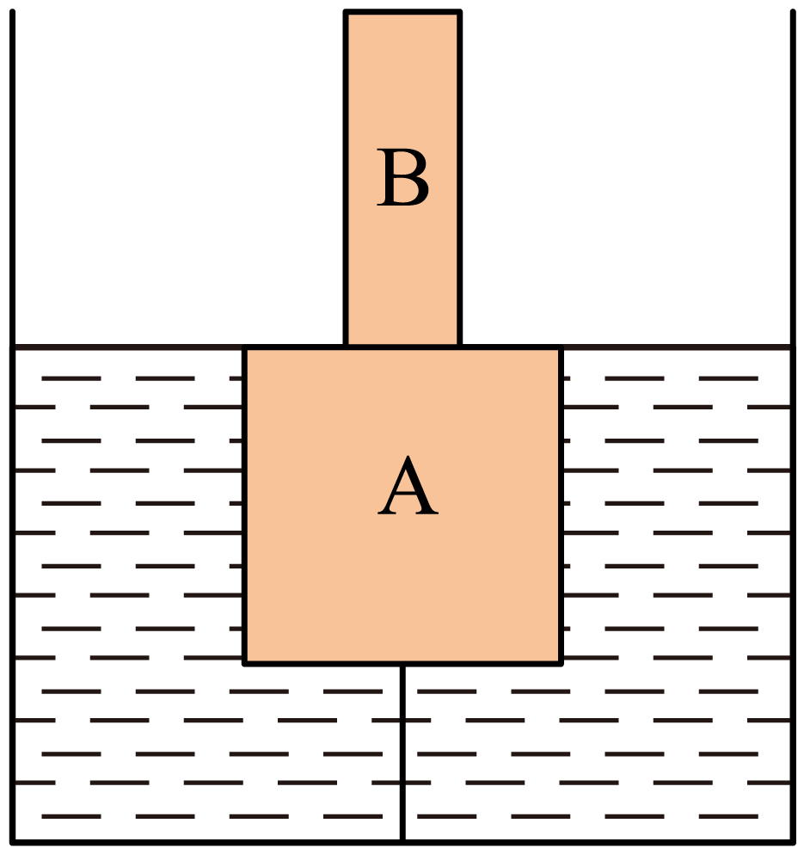
12．小明每天坚持跑步，若他在周长为400米的跑道上跑了3圈，用时10分钟。则本次跑步的平均速度为 m/s，他在跑步过程中相对操场旁边的大树是 （选填“运动”或“静止”）的。
13．如图所示，边长为10cm的正方体A重为6N，与底面积为50cm²，高为10cm，重为2N的柱体B粘接在一起，A底部中央用细线与容器底部相连并浸在容器内的水中，此时A刚好浸没，则：
（1）A的密度为 kg/m³；
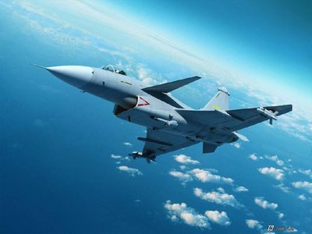
（2）细线的拉力为 N；
（3）已知容器的底面积为200cm²且足够高，则若细线能承受的最大拉力为6N.现向容器中加水使细线刚好断裂，立即停止加水，AB始终竖立，待AB静止时，水对容器底部的压强比加水前增大 Pa。
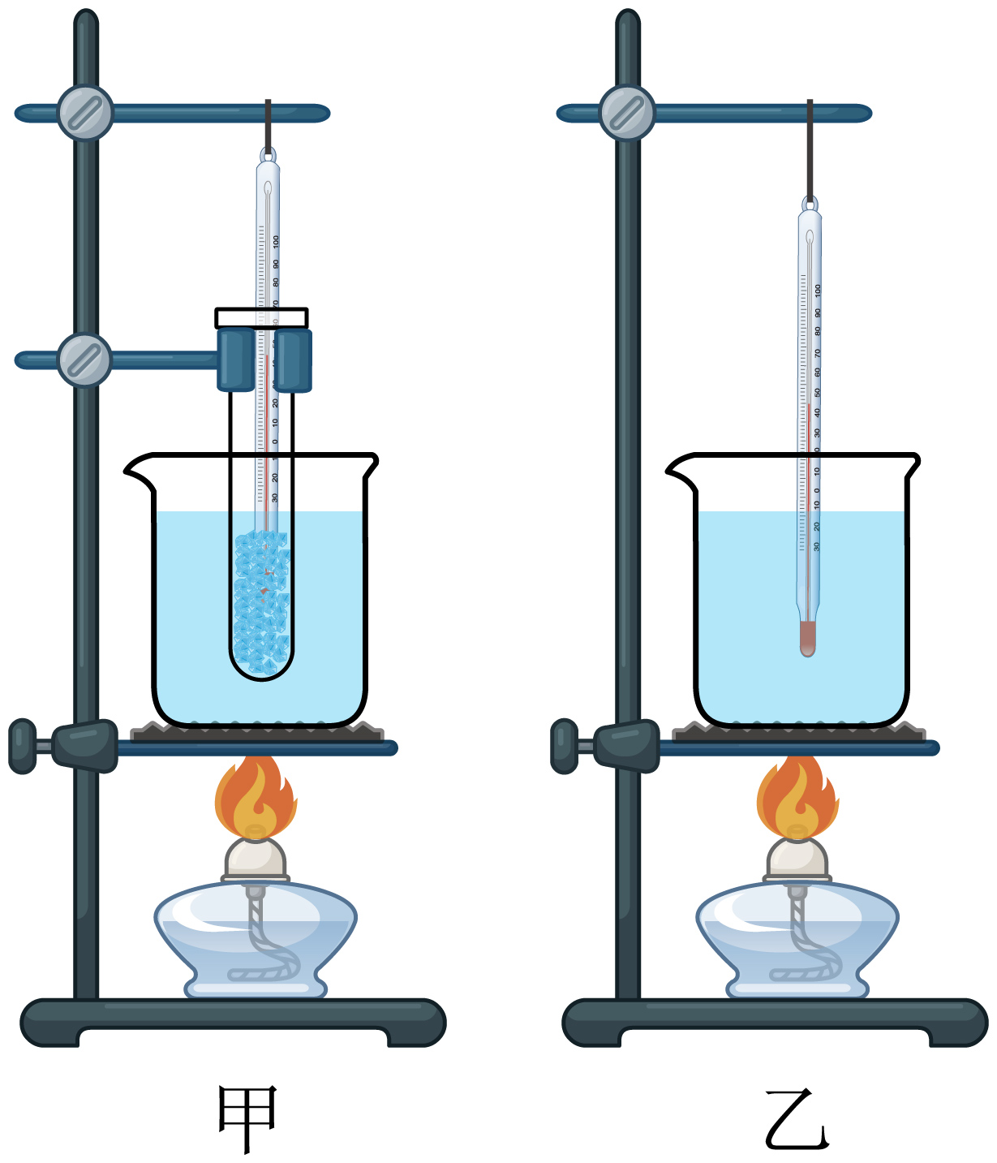
14．如图，歼-10战斗机做日常飞行时，机翼上、下方空气流速不同，从而产生 （选填“升力”或“浮力”）而上升。战斗机向左加速飞行时，飞机所受合力方向为水平向 。
15．如图是探究“蜡熔化规律”和“水沸腾规律”的实验装置，甲实验时对蜡采取水浴法加热的目的是使蜡受热 ，此实验装置 （可以/不可以）探究所有金属的熔化特点：乙实验中，水沸腾时气泡上升体积变 ，撤去酒精灯后水停止沸腾，说明水沸腾时需要 。
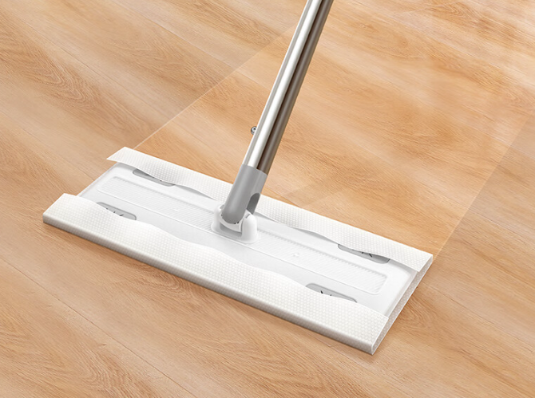
16．如图为一款静电拖把，通过拖把上的静电除尘纸，可以轻松将地上细小的灰尘和毛发吸走，它利用 的原理是带电体具有的性质；为了保持这种性质，拖把头应用 （填“导体”或“绝缘体”）制造。

四、作图题：本题共2小题，每小题2分，共4分。
17．（1）在图甲中画出物体AB在平面镜MN中所成的像（保留作图痕迹）；
（2）如图乙是运动员将静止的足球踢出，足球在水平地面上滚动，请画出足球在滚动过程中受力示意图。
18．如图所示，请画出图中茶杯所受力的示意图。
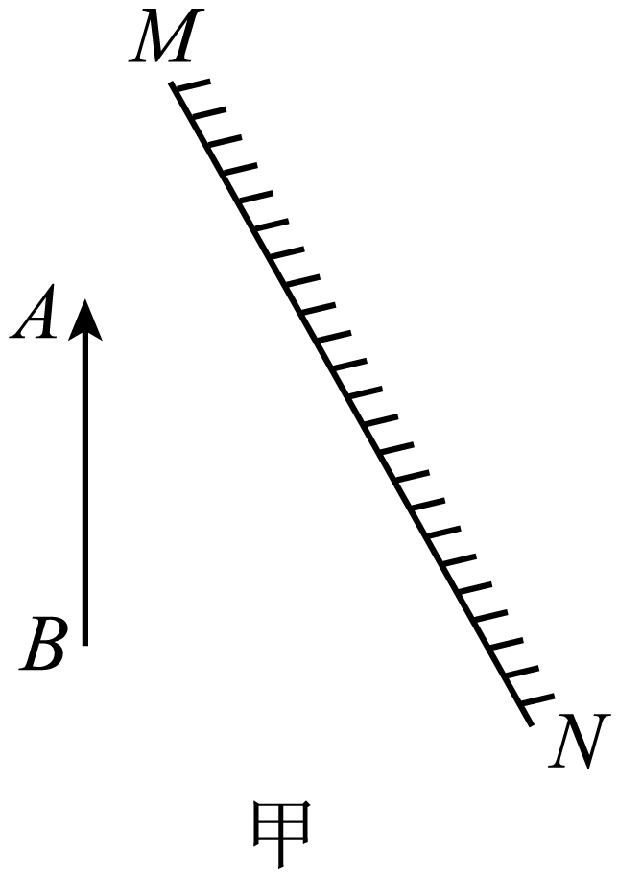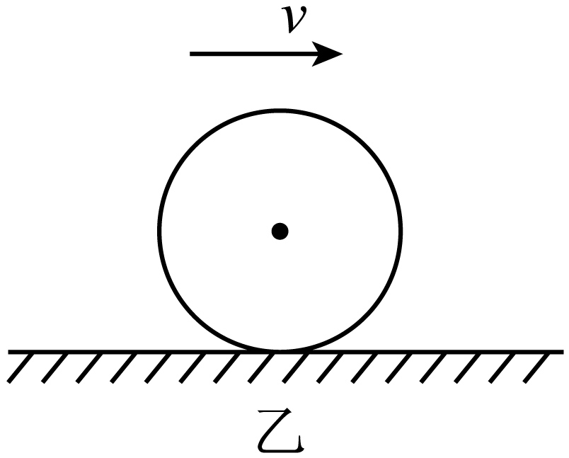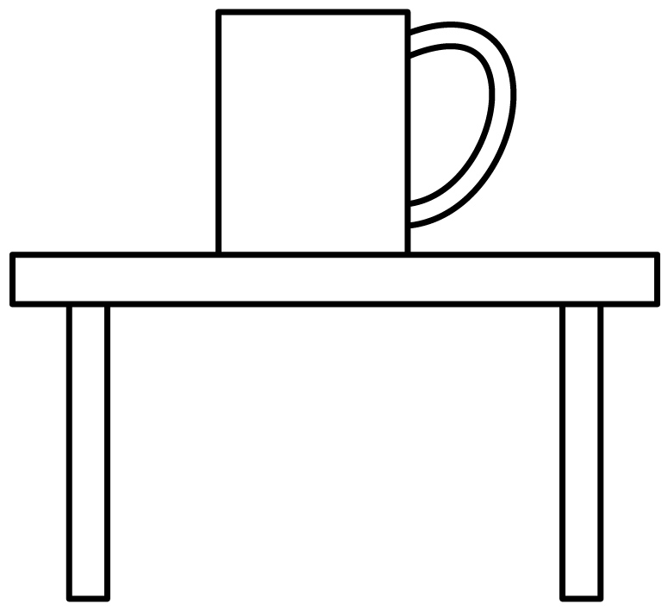
五、实验探究题：本题共3小题，第19题6分，第20题5分，第21题6分，共17分。
19．小明利用天平、水和烧杯来测量一不规则小石块的密度，请将他的实验步骤补充完整。
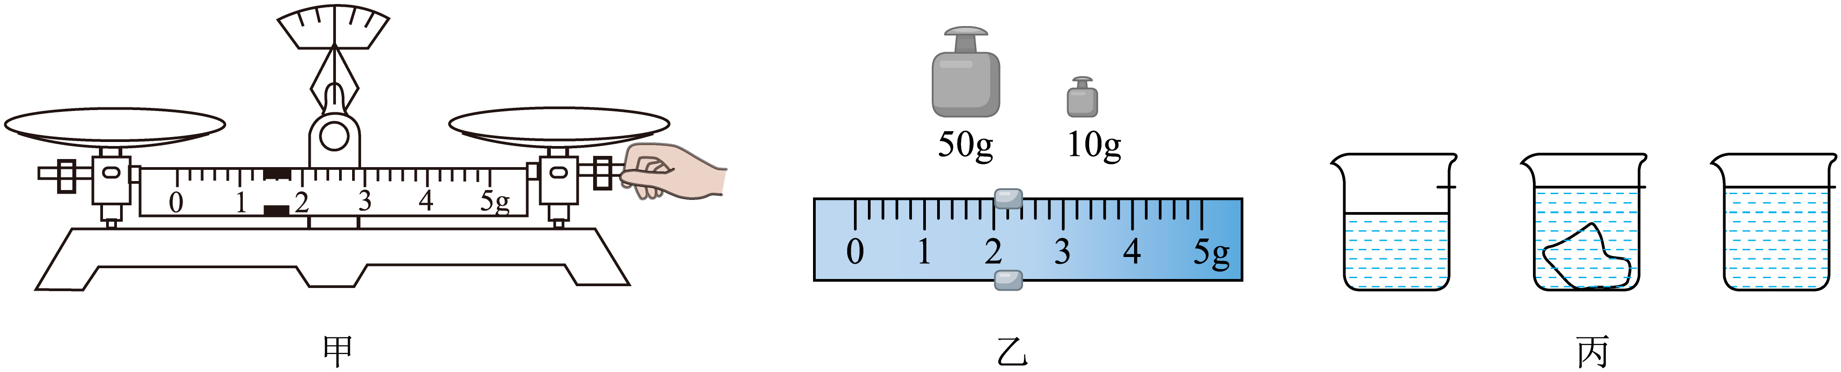
（1）将天平放在水平台上，图甲是小明在调节天平平衡时的情景，你认为错误之处是： ；
（2）小明纠正错误后，发现指针偏向分度盘中线的右侧，应向 （选填“左”或“右”）调节平衡螺母，直至横梁平衡；
（3）小明纠正错误后，用天平测量小石块的质量，右盘中的砝码和标尺上的游码如图乙所示，则小石块的质量为 g；
（4）如图丙所示：
a.往烧杯中加入适量的水，测得烧杯和水的总质量为153g；
b.把小石块浸没，在水面到达的位置上用油性笔作标记；
c.取出小石块，往烧杯中加水，直到标记处，再测出此时烧杯和水的总质量为184g
d.计算出小石块的体积为 。
（5）用密度公式计算出小石块的密度为 ；
（6）为了减小测量的误差，在选取油性笔做标计时，应选取笔划较 的笔。（选填“粗”或“细”）
20．在探究“影响滑动摩擦力大小的因素”的实验中，小明用完全相同的木块分别做了如图所示的甲、乙、丙三个实验。
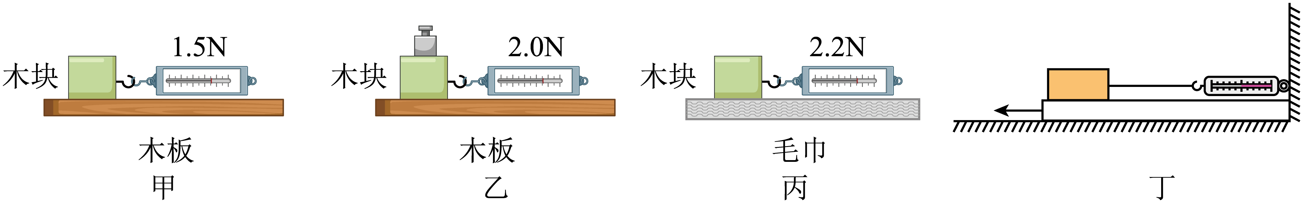
（1）甲、乙两个实验说明滑动摩擦力的大小与 有关； 两个实验说明滑动摩擦力的大小与接触面的粗糙程度有关；
（2）小明认为滑动摩擦力的大小可能跟接触面的面积有关，于是他在上述实验的基础上，将木块沿竖直方向切成两部分继续进行实验，这种做法是 （选填“正确”或“错误”）的，理由是 ；
（3）同学们在老师的指导下对实验装置进行改进，发现用如图丁所示的方式测量滑动摩擦力效果更好，图丁实验中 （选填“一定”或“不一定”）要匀速拉动长木板。
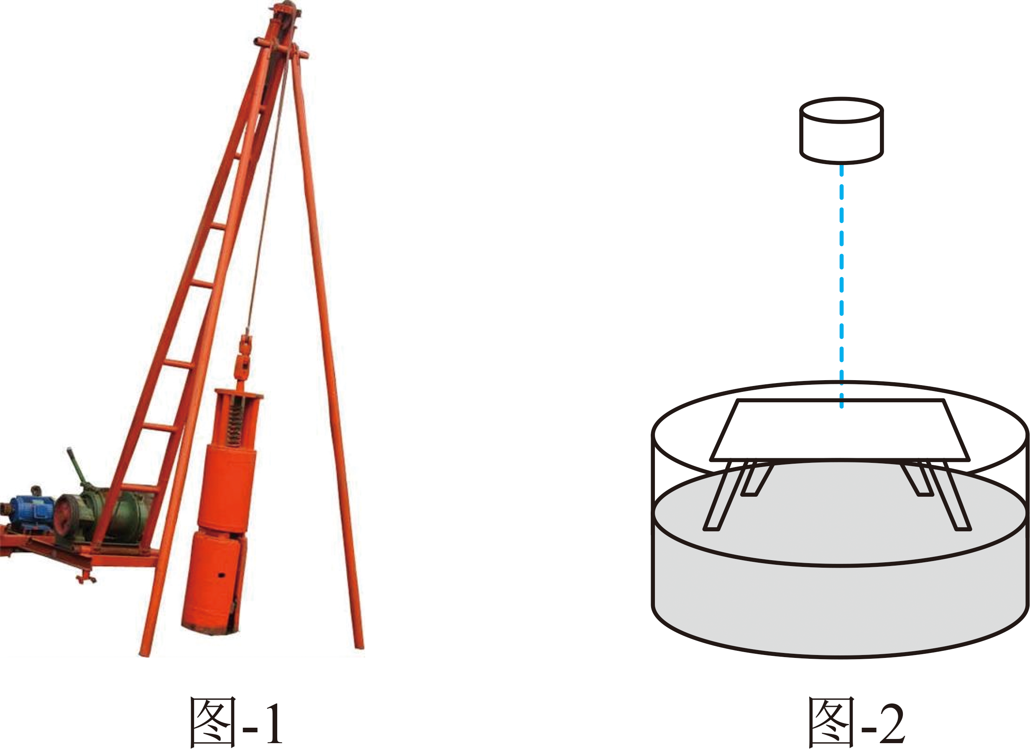
21．实验小组的同学在工地上看到如图﹣1所示的夯式打桩机的重锤由高处下落后能将下面的钢桩打入地里。通过讨论，小组同学知道重锤将钢桩打入地里是因为被举高的重锤具有重力势能，那么物体的重力势能和什么因素有关呢？针对这个问题，小组同学提出如下猜想：
猜想一：物体的重力势能与物体的质量有关。
猜想二：物体的重力势能与物体所在高度有关。
为了验证上述猜想，小组同学计划利用小桌、沙子、质量不同的铁块和刻度尺进行实验：如图﹣2所示，将小桌桌腿朝下放在平整的沙面上，把铁块从距桌面某一高度由静止释放，撞击桌面的中心部位，记录桌腿进入沙子的深度。按上述方案进行实验，其实验数据如下表所示。
实验序号 | 铁块质量m/g | 铁块距桌面高度H/cm | 桌腿进入沙子的深度h/cm
① | 20 | 20 | 1.9
② | 20 | 30 | 2.9
③ | 20 | 40 | 3.8
④ | 30 | 20 | 2.9
⑤ | 40 | 20 | 4.1
（1）铁块将小桌桌腿撞入沙子的深度越深，表明铁块能够对外做功越 ，说明它的重力势能越 。
（2）铁块下落的过程重力势能转化为它的 能。（不计空气阻力）
（3）为了验证猜想一，需选择表中 （填实验序号）三组数据进行分析。
（4）分析表中①②③的实验数据，可得出的结论是 。
（5）桌子的桌腿进入沙子后，速度不断减小直至静止，桌子的机械能转化为 能。此过程中能量的总量 （选填“减小”“增大”或“不变”）。
六、综合应用题：本题共2小题，第22题8分，第23题9分，共17分。
22．近几年城市进行老小区改造，不少多层楼房安装了电梯。出于安全考虑，电梯都设置超载自动报警系统，其工作原理如图甲所示，电路由工作电路和控制电路组成。在工作电路中，当电梯没有超载时，电动机正常工作；当电梯超载时，电铃发出报警铃声，电动机不工作。在控制电路中，已知电源电压U=12V，保护电阻R₁=80Ω，电磁铁线圈的阻值为20Ω，电阻式压力传感器（压敏电阻）R₂的阻值随压力F大小变化如图乙所示，电梯底架自重忽略不计。
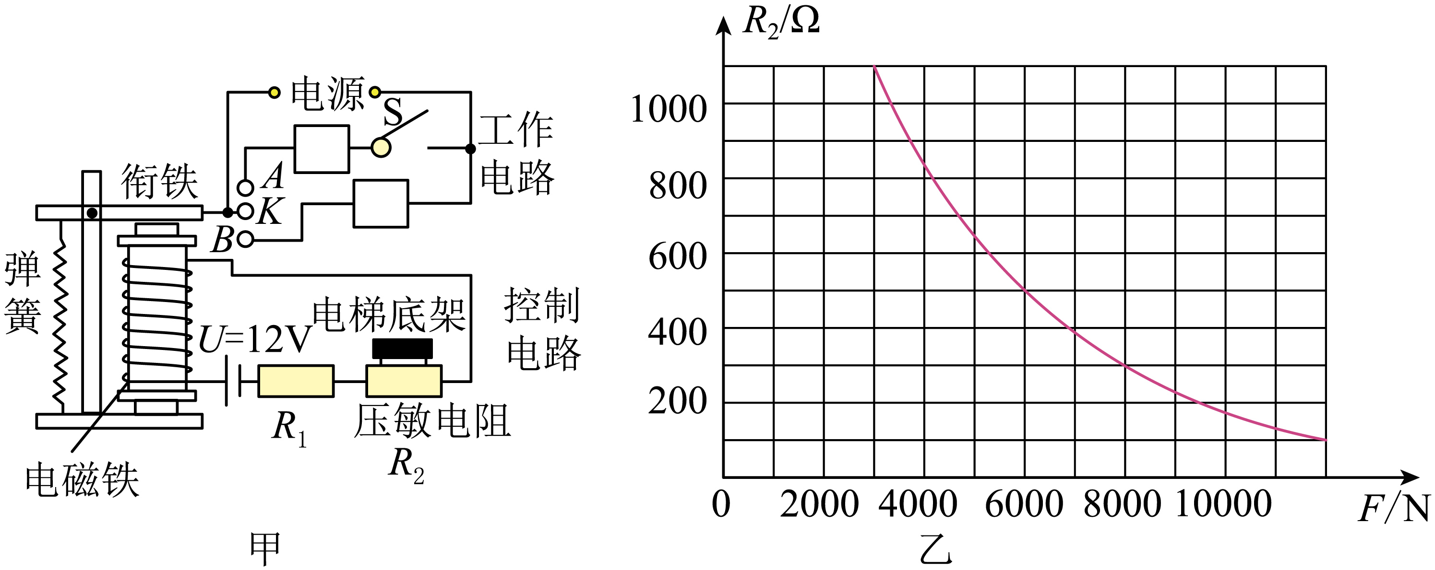
（1）控制电路中，当乘客增多时，电磁铁的磁性 （选填“增大”或“减小”）；工作电路中，电铃应该在触点 （选填“A”或“B”）所在支路；电梯超载时，衔铁被电磁铁吸住，电铃发出警报声，此时电磁铁上端为 极；
（2）当若电磁铁线电流达到20mA时，衔铁刚好被吸住，电铃发出警报声。请你设定该电梯最多乘坐几人 ；（以每人50kg计算，且g取10N/kg）
（3）综合考虑安全和居民乘坐情况，现需提高电梯的限载，可以在控制电路中换用阻值更 （选填“大”或“小”）一些的保护电阻。
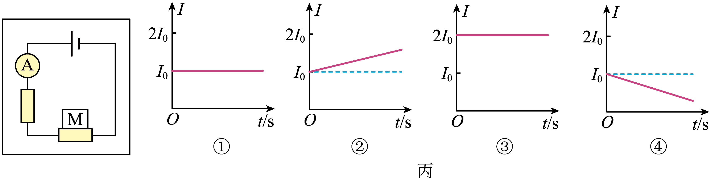
（4）某同学利用该压敏电阻的这种特性设计了一个探究电梯运动情况的装置，该装置的示意图如图丙所示，将压敏电阻平放在电梯内，其受压面朝上，在受压面上放一物体，电梯静止时电流表示数为I₀；当电梯做四种不同的运动时，电流表的示数分别如图丙中①、②、③、④所示。下列判断中错误的是___________。
A．①图表示电梯可能匀速下降 B．②图表示电梯可能上升时速度变大
C．③图表示电梯可能匀速上升 D．④图表示电梯可能下降时速度变大
23．小明看到课本上说“在海拔3000m以内，大约每升高10m，大气压减小100Pa”。他想利用这个数据测量电梯匀速运行时的速度，于是将手机悬挂在电梯厢内，在某软件上测出一段时间内电梯匀速运行时大气压p随时间t的变化如甲图所示，速度v随时间t的变化如乙图所示（未画出）。
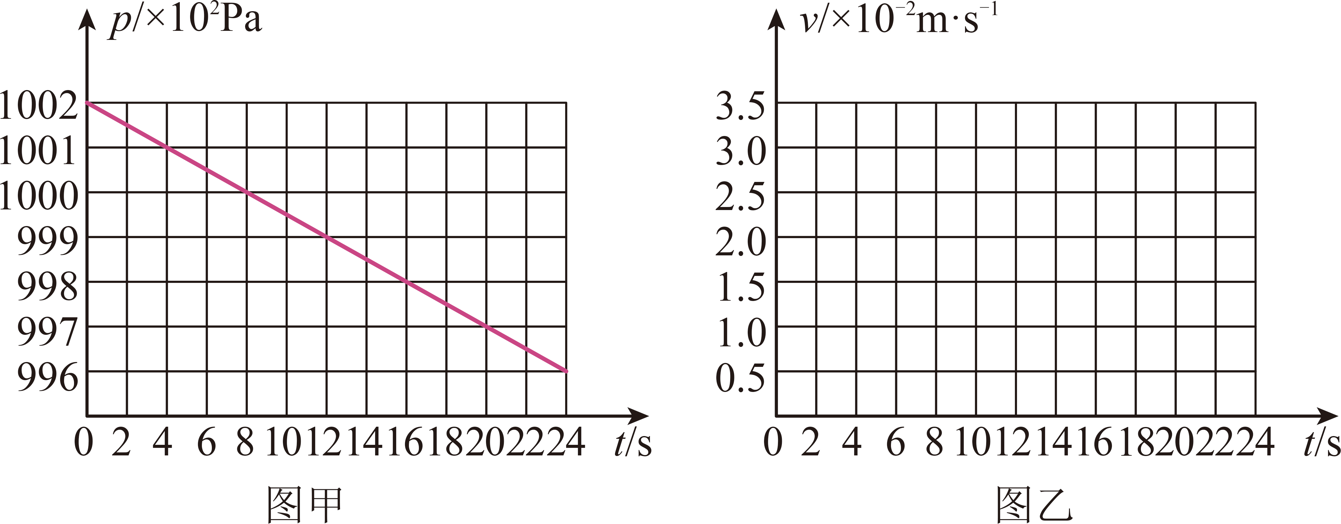
（1）电梯厢正在上升还是下降？ 写出你的理由： ；
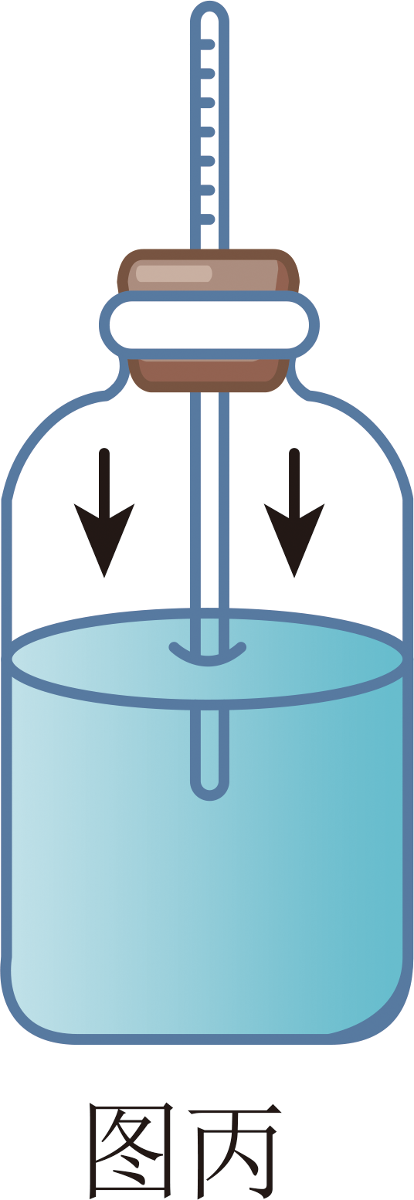
（2）如果课本说法是正确的，这段时间内电梯运行了约 m，请在乙图中画出这段时间电梯运动的图像；
（3）小明制作了如丙图所示的气压计，在同一次实验过程中，他将其带入电梯厢内，若电梯正在上升，管内的液面 （选填“上升”“下降”“不变”），气压计能粗略反应电梯厢内大气压的变化；
（4）电梯厢匀速上升时绳子对手机的拉力 （选填“大于”“等于”“小于”）电梯厢匀速下降时绳子对手机的拉力。

